BADAN SIBER DAN SANDI NEGARA

**POLITEKNIK SIBER DAN SANDI NEGARA**

**Jalan Raya Haji Usa, Desa Putat Nutug, Bogor, Jawa Barat 16120 Telepon (0251) 8541754/8541761, Faksimile (0251) 8541720**

***Website*: [https://poltekssn.ac.id](https://poltekssn.ac.id/), Surel: [humas@poltekssn.ac.id](mailto:humas@poltekssn.ac.id)**

**LAPORAN**

**SURVEI KEPUASAN TARUNA, DOSEN, DAN TENAGA KEPENDIDIKAN TERHADAP PROSES PENDIDIKAN**

**POLITEKNIK SIBER DAN SANDI NEGARA SEMESTER GANJIL TAHUN AKADEMIK 2022/2023**

1. **PENDAHULUAN**

Kegiatan penjaminan mutu perguruan tinggi dilaksanakan dalam sebuah sistem yaitu Sistem Penjaminan Mutu Perguruan Tinggi (SPM-PT). Penjaminan mutu Pendidikan Tinggi merupakan kegiatan sistemik untuk meningkatkan mutu Pendidikan Tinggi secara berencana dan berkelanjutan. Penjaminan mutu dilakukan melalui Penetapan, Pelaksanaan, Evaluasi, Pengendalian dan Peningkatan (PPEPP) standar pendidikan tinggi untuk menjamin output lulusan yang berkualitas sebagai Aparatur Keamanan Siber dan Sandi Negara.

Kepuasan diartikan sebagai suatu kondisi dimana keinginan dan harapan dapat terpenuhi, dimana nilai indeks kepuasan diolah dari indikator-indikator dari dimensi kepuasan (*tangible*, *reliability*, *responsiveness*, *assurance*, dan *empathy*). Kepuasan layanan yang diperoleh civitas akademika (taruna, dosen dan tenaga kependidikan) adalah kenyamanan yang diperoleh oleh civitas akademika atas pelayanan yang diberikan oleh perguruan tinggi selama tahun akademik berjalan.

Atas uraian di atas, sebagai bentuk evaluasi dan pendendalian dari mutu pelayanan penyelenggaraan pendidikan maka dilakukan kegiatan pengukuran kepuasan melalui survei untuk kepada taruna, dosen dan tenaga kependidikan (tendik). Hasil pengukuran tingkat kepuasan civitas akademika diharapkan dapat dipergunakan sebagai tolok ukur untuk menilai tingkat kualitas pelayanan yang sudah diberikan oleh Poltek SSN. Manfaat lain adalah dapat dipergunakan sebagai bahan penilaian terhadap unsur pelayanan yang masih perlu dilakukan perbaikan dan menjadi pendorong setiap unit penyelenggara pelayanan untuk meningkatkan kualitas pelayanannya.

# DASAR

* 1. Undang-undang nomor 20 tahun 2003 tentang Sistem Pendidikan Nasional;
  2. Undang-undang nomor 12 tahun 2012 tentang Pendidikan Tinggi;
  3. Peraturan Menteri Riset, Teknologi, dan Pendidikan Tinggi No. 62 Tahun 2016 tentang Sistem Penjaminan Mutu Pendidikan Tinggi;
  4. Peraturan Menteri Pendayagunaan Aparatur Negara dan Reformasi Birokrasi Republik Indonesia Nomor 14 Tahun 2017 tentang Pedoman Penyusunan Survei Kepuasan Masyarakat Unit Penyelenggara Pelayanan Publik;
  5. Peraturan Badan Siber dan Sandi Negara Nomor 12 Tahun 2019 tentang Organisasi dan Tata Kerja Politeknik Siber dan Sandi Negara;
  6. Peraturan Menteri Pendidikan dan Kebudayaan No. 5 Tahun 2020 tentang Akreditasi Program Studi dan Perguruan Tinggi;
  7. Peraturan BAN-PT No. 5 Tahun 2019 tentang Akreditasi Program Studi;
  8. Keputusan Direktur Politeknik Siber dan Sandi Negara Nomor 09 Tahun 2021 tentang Kalender Pendidikan Politeknik Siber dan Sandi Negara Tahun Akademik 2021/2022.

# TUJUAN

Kegiatan ini bertujuan untuk mengukur tingkat kepuasan taruna, dosen, dan tenaga kependidikan terhadap proses pendidikan pada semester ganjil tahun akademik 2022/2023 sesuai kriteria yang dibutuhkan untuk keperluan akreditasi program studi.

# INDIKATOR

Output : Ringkasan statistik dari hasil pengukuran kepuasan taruna, dosen, dan tenaga kependidikan terhadap proses pendidikan.

Outcome : Dokumentasi hasil pengukuran kepuasan sebagai data dukung kinerja Program Studi Poltek SSN untuk dokumen akreditasi.

# PELAKSANAAN EVALUASI PROSES PENDIDIKAN OLEH TARUNA, DOSEN, DAN TENAGA KEPENDIDIKAN

1. **Metodologi**

Survei dilakukan secara periodik pada akhir semester Ganjil. Survei menggunakan media elektronik yang dilakukan secara daring melalui situs https://form.poltekssn.ac.id/. Kuesioner kepuasan terhadap proses pendidikan dilakukan menggunakan instrumen kepuasan yang disusun dengan mempertimbangkan aspek-aspek yang diamanatkan pada Dokumen Akreditasi LKPS Sarjana Terapan yaitu pada lima aspek kepuasan layanan:

* + Sarana dan Prasarana (*tangible*);
  + Keramahan petugas dalam memberikan pelayanan (*empathy*);
  + Daya tanggap petugas (*responsiveness*);
  + Kepastian Informasi (*assurance*);
  + Ketepatan waktu pelayanan (*reliability*).

Melalui pendekatan metode kualitatif dengan pengukuran menggunakan skala likert skala 4, dengan skor 1 (kurang puas), 2 (cukup puas), 3 (puas) dan 4 (sangat puas). Responden dari survei ini adalah taruna, dosen dan tenaga kependidikan (tendik) Politeknik Siber dan Sandi Negara yang aktif pada semester ganjil tahun akademik 2022/2023. Responden diminta untuk memberikan persepsinya pada setiap pernyataan sesuai keadaan realita yang dirasakan oleh responden.

1. **Metrik Evaluasi**

Secara umum, metrik persepsi mutu pelayanan untuk yang digunakan pada survei ini mengacu pada metrik nilai persepsi/mutu pelayanan dalam Permenpan No.14 Tahun 2017 tentang pedoman penyusunan survei kepuasan masyarakat unit pelayanan publik dengan interval kategori kebaikan didefinisikan pada Tabel 1.

Tabel 1 Metrik nilai persepsi/mutu pelayanan

|  |  |  |  |  |
| --- | --- | --- | --- | --- |
| **Nilai Persepsi** | **Nilai Interval (Skala 4)** | **Nilai Interval (Skala 100)** | **Mutu Pelayanan** | **Kinerja Unit Pelayanan** |
| 1 | 1.00 - 2.59 | 25.00 - 64.99 | D | Tidak Baik |
| 2 | 2.60 - 3.05 | 65.00 - 76.60 | C | Kurang Baik |
| 3 | 3.06 - 3.53 | 76.61 - 88.30 | B | Baik |
| 4 | 3.54 - 4.00 | 88.31 – 100.0 | A | Baik Sekali |

Selanjutnya, untuk pada pengukuran penilaian Tingkat Kepuasan (TK) terhadap proses pendidikan dievaluasi mengacu pada definisi lampiran LKPS butir c.6.4.i dapat dilihat pada Tabel 2.

Tabel 2 Metrik nilai TK

|  |  |  |
| --- | --- | --- |
| **No.** | **Nilai TK** | **Skor Indikator** |
| 1 | TK ≥ 75% | 4 |
| 2 | 25% ≤ TK < 75% | (8 × TK) - 2 |
| 3 | TK < 25% | 0 |

dengan nilai TKT didefinisikan sebagai

𝑇𝐾 = 𝑇𝐾𝑡𝑎𝑛𝑔𝑖𝑏𝑙𝑒+ 𝑇𝐾𝑟𝑒𝑙𝑖𝑎𝑏𝑖𝑙𝑖𝑡𝑦+ 𝑇𝐾𝑟𝑒𝑠𝑝𝑜𝑛𝑠𝑖𝑣𝑒𝑛𝑒𝑠𝑠+ 𝑇𝐾𝑎𝑠𝑠𝑢𝑟𝑎𝑛𝑐𝑒+ 𝑇𝐾𝑒𝑚𝑝ℎ𝑎𝑡𝑦.

5

# HASIL PENGOLAHAN DATA DAN ANALISIS SURVEI

Hasil survei ini disusun dan disajikan menjadi tiga bagian utama yaitu, hasil survei Taruna, Dosen dan Tendik.

# A. SURVEI EVALUASI PENYELENGGARAAN PENDIDIKAN OLEH TARUNA

1. *Tingkat partisipasi*

Dari 391 taruna yang diundang, total responden dari survei ini adalah 380 taruna atau sebesar 97.2% dari keseluruhan populasi, dengan rincian 190 taruna Program Studi Rekayasa Keamanan Siber (RKS), 133 taruna Program Studi Rekayasa Kriptografi (RK), dan 57 taruna Program Studi Rekayasa Perangkat Keras Kriptografi (RPK).

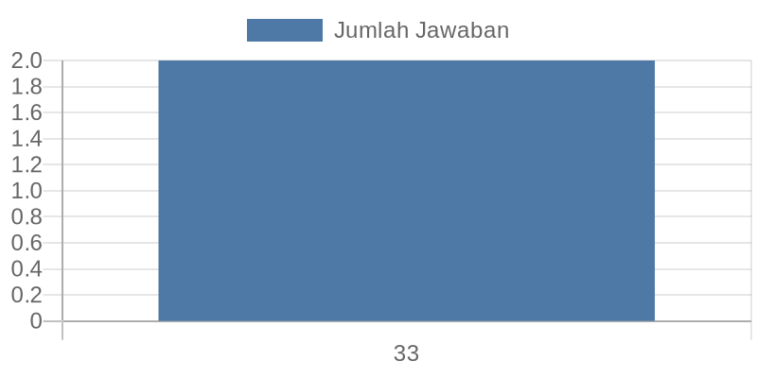

Gambar 1. Sebaran taruna berdasarkan program studi

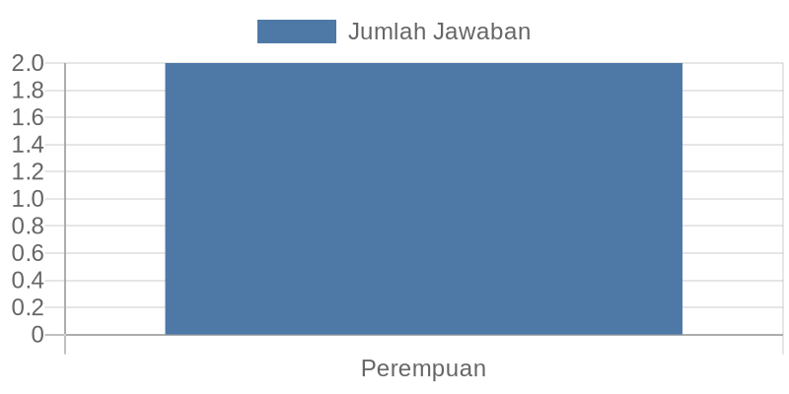

Gambar 2. Sebaran taruna berdasarkan tingkat

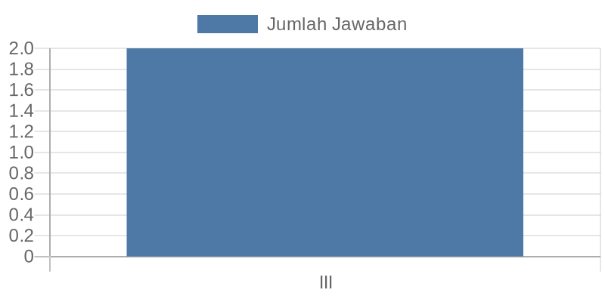

Gambar 3. Sebaran taruna berdasarkan jenis kelamin

1. *Tingkat Kepuasan Taruna Setiap Program Studi*

Tingkat Kepuasan Taruna (TKT) untuk setiap program studi (prodi) memperoleh skor 4 yang merupakan tingkat kepuasan tertinggi dengan rincian sesuai Tabel 3. Dari hasil tersebut secara umum hasil baik. Data perprodi akan ditampilkan di lampiran 1

Tabel 3. Tingkat Kepuasan Taruna Setiap Program Studi

|  |  |  |  |  |
| --- | --- | --- | --- | --- |
| **Aspek** | **Indeks Pelayanan** | | **TK** | **TK** |
| **Skala 4** | **Persentase (%)** |
| Tangible | 3.13 | 78.13% | 83.55% | 4.00 |
| Reliability | 3.4 | 84.93% |
| Responsiveness | 3.38 | 84.39% |
| Assurance | 3.38 | 84.38% |
| Emphaty | 3.44 | 85.93% |

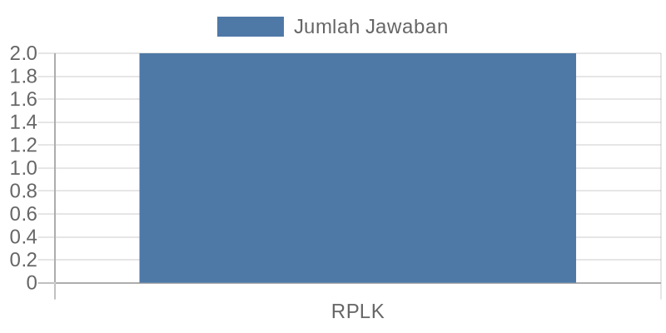

Gambar 4 Aspek persepsi pelayanan secara keseluruhan

.

Selain itu, responden diberikan pertanyaan terbuka yaitu harapan dan saran taruna terhadap Dosen, Tenaga Kependidikan, Laboran, Pustakawan, Tenaga Kesehatan, PART, Pamdal, dan Pengelola Program Studi terhadap Proses Pendidikan di Poltek SSN dapat dilihat pada Lampiran 2.

1. Evaluasi Proses Pembelajaran
   1. Kesiapan Taruna Menghadapi Perkuliahan

Respon taruna terhadap pertanyaan mengenai kesiapan taruna dalam menghadapi perkuliahan yang dimulai dari awal semester hingga akhir semester disajikan pada Gambar 5. Berdasarkan hasil tersebut dapat disimpulkan bahwa secara umum taruna menunjukkan respon kesiapan yang baik mulai dari fisik hingga kepemilikan perangkat pendukung.

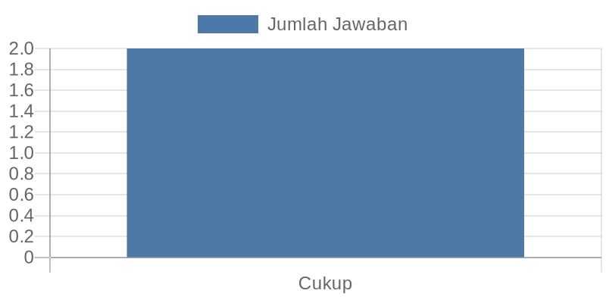

Gambar 5 Kesiapan taruna dalam perkuliahan

* 1. *Kendala*

Selama pelaksanaan semester Ganjil Tahun Akademik 2022/2023, kendala- kendala yang dihadapi taruna baik pada saat proses pembelajaran maupun saat evaluasi pembelajaran (KUIS/UTS/UAS) menjadi penting untuk dapat dikendalikan agar tetap menjaga kualitas pembelajaran. Respon taruna terhadap pertanyaan ditunjukkan pada Gambar 7. Berdasarkan hasil tersebut, 79% responden mengalami kendala terkait koneksi internet dan 47% responden merasa terlalu banyak aktivitas nonakademik. Selain itu terdapat kendala lainnya yang dihadapi taruna yang dapat dilihat pada Lampiran 3.

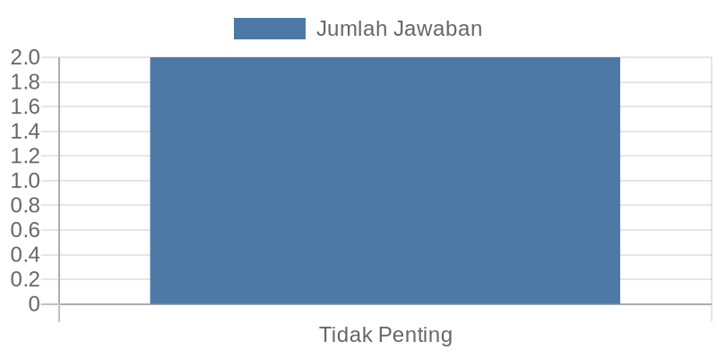

Gambar 7 Kendala saat proses pembelajaran

Kendala pada saat evaluasi pembelajaran ditunjukkan pada Gambar 8. Mayoritas mahasiswa merasa terkendala pada koneksi internet bermasalah (61%), Kurangnya waktu didalam mempersiapkan ujian (38%), kurangnya bahan/materi ajar (17%) dan lms yang lambat diakses (16%) pada saat evaluasi pembelajaran.

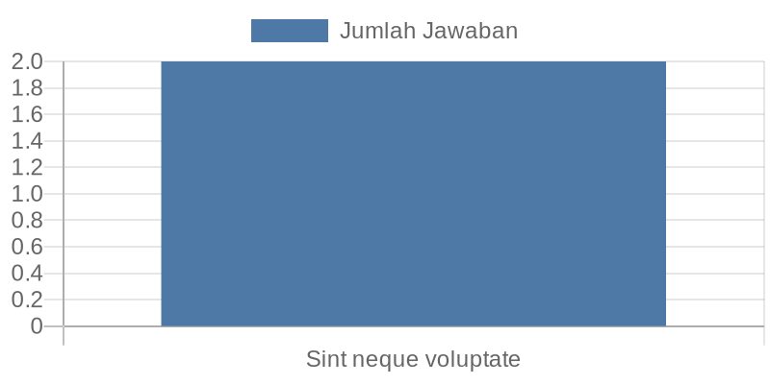

Gambar 8 Kendala saat proses evaluasi pembelajaran

* 1. Kepuasan taruna terhadap aplikasi Master

Aplikasi master yang digunakan Poltek SSN yaitu portal master.poltekssn.ac.id merupakan platform selama proses pembelajaran pada semester ganjil tahun akademik 2022/2023. Pada survei ini juga diberikan pertanyaan terkait dengan pengalaman taruna dalam menggunakan aplikasi master. Hasil survei menunjukkan bahwa secara umum kepuasan taruna terhadap aplikasi master Poltek SSN sudah baik, sebagaimana dapat dilihat pada Gambar 10. Selain itu, terdapat pertanyaan terbuka terkait saran terhadap aplikasi master Poltek SSN. Saran-saran tersebut dapat dilihat pada Lampiran pada Lampiran 4.

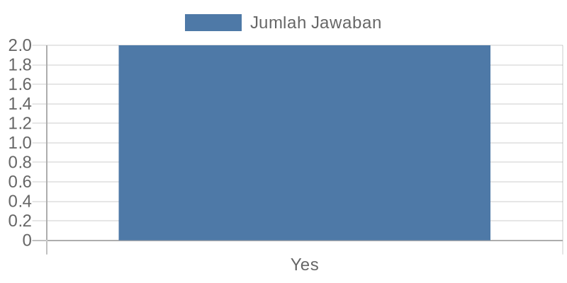

Gambar 10 Kepuasan taruna terhadap aplikasi Master

# B. HASIL EVALUASI PROSES PENDIDIKAN OLEH DOSEN

1. *Tingkat Partisipasi*

Dari 55 dosen pada semester Ganjil 2022/2023 yang diundang, total responden dari survei ini adalah 32 dosen atau sebesar 58,19 % dari keseluruhan populasi, dengan rincian jumlah Dosen tetap (Jabfung Dosen) 18 orang dan Dosen tidak tetap/ Dosen tamu berjumlah 14 orang. Dari 18 jumlah dosen tetap terdapat 3 dosen dari RK – RPLK, 6 dosen dari RK – RSK, 7 dosen RKS dan 2 dosen RPK.

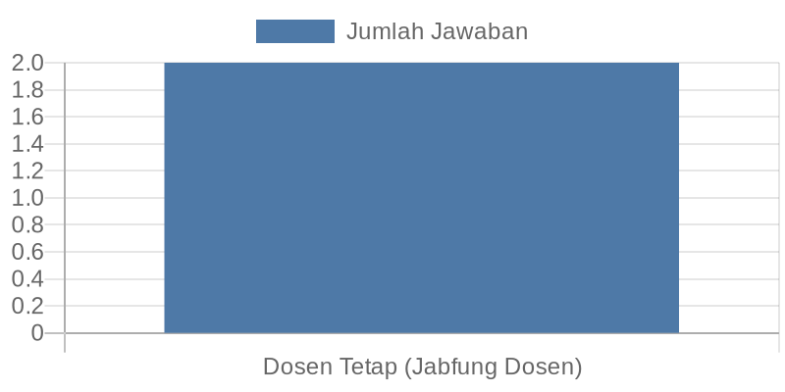

Gambar 11 Status Dosen

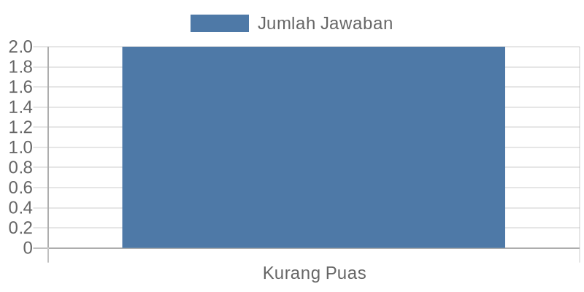

Gambar 12 Homebased Dosen Tetap

1. *Tingkat Kepuasan Dosen*

Tingkat Kepuasan dosen skor 4 yang merupakan tingkat kepuasan tertinggi dengan rincian sesuai Tabel 4. Dari hasil tersebut secara umum hasil baik, walaupun demikian, berdasarkan Gambar 13 tentang aspek persepsi pelayanan secara keseluruhan, aspek tangible memperoleh indeks terendah dan masih belum cukup untuk masuk kategori baik (3.06-3.53) berdasarkan metrik persepsi pelayanan Permenpan No 17 Tahun 2017.

Tabel 4. Tingkat Kepuasan Dosen

|  |  |  |  |  |
| --- | --- | --- | --- | --- |
| **Aspek** | **Indeks Pelayanan** | | **TK** | **Skor Indikator TK** |
| **Skala 4** | **Persentase (%)** |
| Tangible | 2.93 | 73.33% | 78.06% | 4 |
| Reliability | 3.26 | 81.51% |
| Responsiveness | 3.19 | 79.69% |
| Assurance | 3.08 | 76.88% |
| Emphaty | 3.16 | 78.91% |

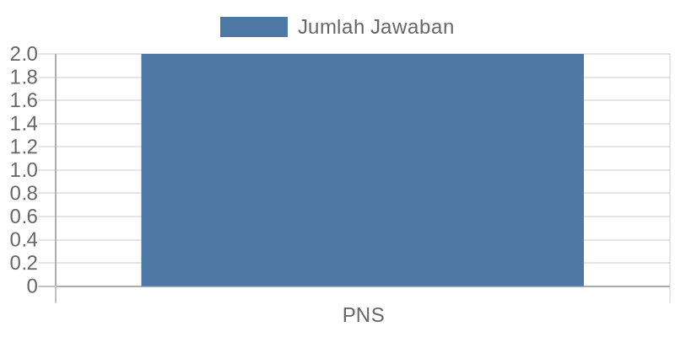

Gambar 13 Aspek persepsi pelayanan

1. Layanan perpustakaan
   1. Pengguna layanan unit perpustakaan

Dari gambar 14 terlihat bahwa terdapat 20 dosen dari 32 responden yang menggunakan layanan unit perpustakaan untuk melaksanakan pembelajaran

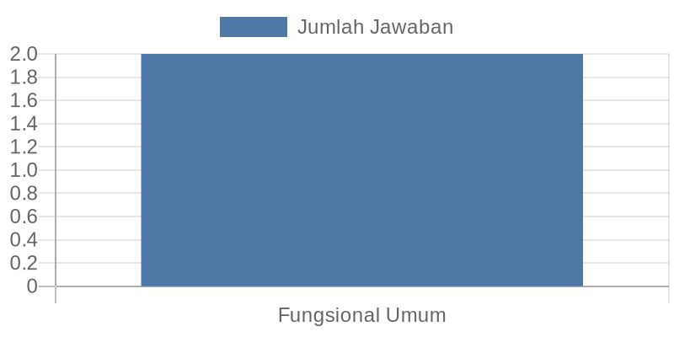

Gambar 14 Pengguna Layanan Unit Perpustakaan

|  |
| --- |
| Komentar |
| **saya tidak menggunakan** |
| **Semoga ketersediaan Air minum dapat diperhatikan di ruangan dosen** |
| **Yang dibutuhkan adalah akses ke jurnal ilmiah** |

* 1. Kepuasan terhadap unit perpustakaan

Respon Dosen terhadap unit perpustakaan disajikan pada Gambar 15.

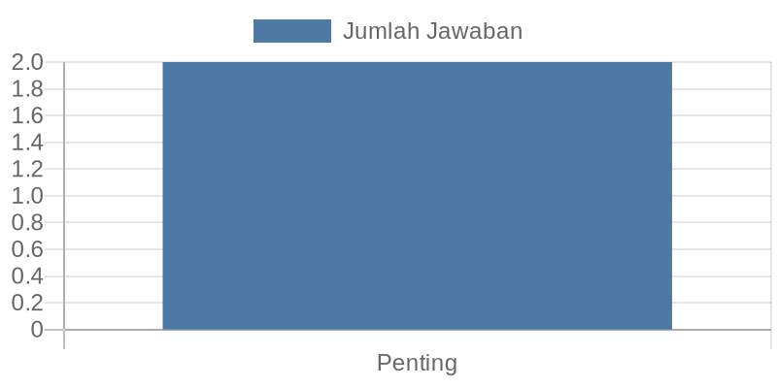

Gambar 15 Kepuasan terhadap layanan Unit Perpustakaan

|  |
| --- |
| Komentar |
| **Bagus** |
| **Saya sangat terbantu dengan diizinkannya kami memakai ruang baca untuk kegiatan perkuliahan.** |
| **Sudah bagus** |
| **Tingkatkan layanan menjadi lebih baik** |

1. Layanan Unit TI
   1. Pengguna layanan unit TI

Dari gambar 16 terlihat bahwa terdapat 30 dosen dari 32 responden yang menggunakan layanan unit TI untuk melaksanakan pembelajaran

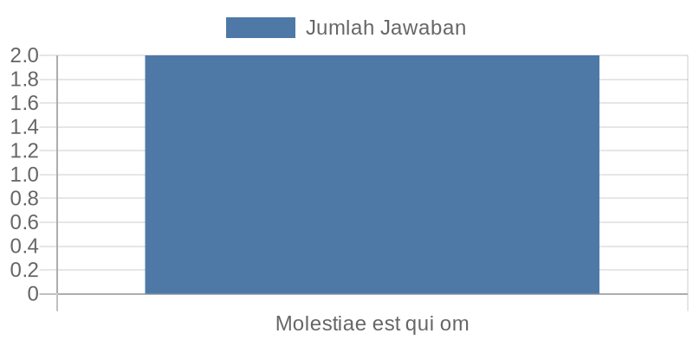

Gambar 16 Pengguna Layanan Unit TI

* 1. Kepuasan terhadap unit TI

Respon Dosen terhadap unit TI disajikan pada Gambar 15.

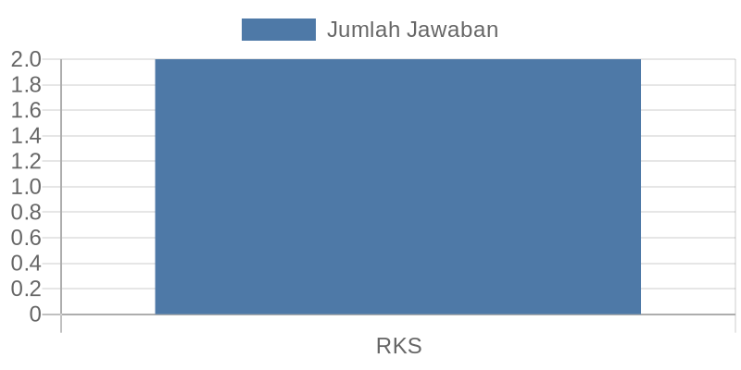

Gambar 17 Kepuasan terhadap layanan Unit TI

|  |
| --- |
| Komentar |
| **Entah kenapa VPN tidak bisa berjalan. Hanya sampai 40% saja** |
| **Fast response** |

|  |
| --- |
| **internet diruang kelas Nexus tidak ada internet selama 1 semester** |
| **Kalau ada kesulitan, saya langsung mendapatkan respons.** |
| **Koneksi wifi sering bermasalah** |
| **Pekerjaan d mudahkan dengan adnya LMS dan Master** |
| **Sudah bagus** |
| **Terdapat media yang multifungsi dengan layar lebar sehingga membantu dalam proses pembelajaran** |
| **terima kasih atas sistem informasi akademiknya** |
| **Tingkatkan layanan menjadi lebih baik** |
| **Wifi saat di ruang kelas cendekia sangant rendah** |

1. Layanan Unit Laboratorium Terpadu
   1. Pengguna layanan unit Laboratorium terpadu

Dari gambar 18 terlihat bahwa terdapat 11 dosen dari 32 responden yang menggunakan layanan unit Laboratorium Terpadu untuk melaksanakan pembelajaran

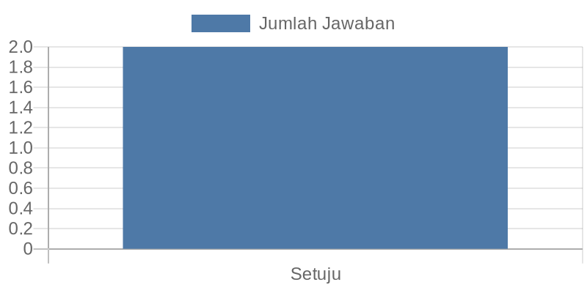

Gambar 18 Pengguna Layanan Unit Laboratorium Terpadu

|  |
| --- |
| Komentar |
| **Karena tidak berhubungan dengan mata kuliah.** |

* 1. Kepuasan terhadap unit laboratorium terpadu

Respon Dosen terhadap unit laboratorium terpadu disajikan pada Gambar 19.

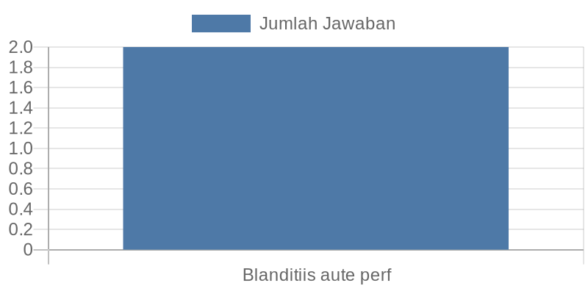

Gambar 19 Kepuasan terhadap layanan Unit Laboratorium Terpadu

|  |
| --- |
| Komentar |
| **Sangat puas dan sangat membantu sekali.** |
| **Sudah bagus** |
| **Tingkatkan layanan menjadi lebih baik** |

1. Layanan Unit Bahasa
   1. Pengguna layanan Unit Bahasa

Dari gambar 20 terlihat bahwa terdapat 4 dosen dari 32 responden yang menggunakan layanan unit Bahasa untuk melaksanakan pembelajaran

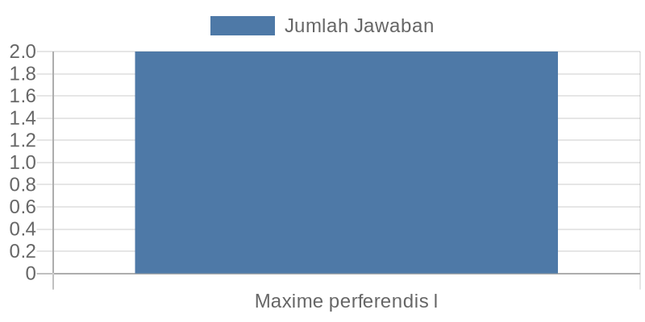

Gambar 20 Pengguna Layanan Unit Bahasa

|  |
| --- |
| Komentar |
| **Belum menggunakan** |
| **Saya mengampu mata kuliah Bahasa Indonesia. Jadi perkuliahan cukup bisa dilaksanakan di kelas.** |

* 1. Kepuasan terhadap unit laboratorium terpadu

Respon Dosen terhadap unit laboratorium terpadu disajikan pada Gambar 21.

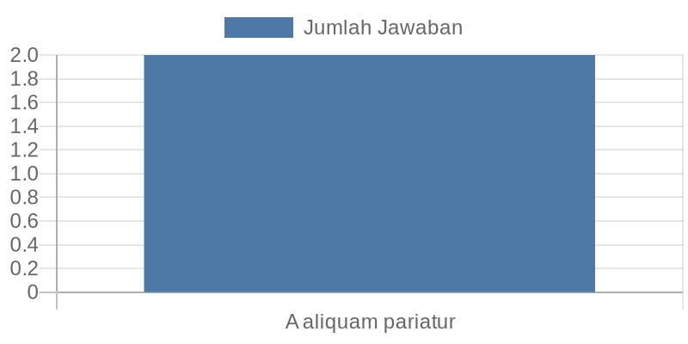

Gambar 21 Kepuasan terhadap layanan Unit Bahasa

1. Proses administrasi kegiatan pembelajaran

Hasil survei menunjukkan bahwa secara umum kepuasan dosen terhadap Proses administrasi kegiatan pembelajaran sebagaimana dapat dilihat pada Gambar 22 sudah baik. Selain itu, terdapat pertanyaan terbuka terkait proses administrasi perkuliahan dan layanan MASTER

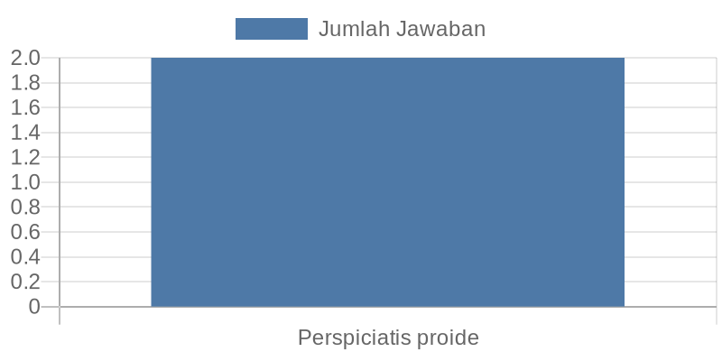

Gambar 22 Proses administrasi kegiatan pembelajaran

|  |
| --- |
| Komentar |
| **Antar muka sistem dibuat menjadi lebih mudah digunakan** |
| **Apakah ada informasi adminstrasi honor pengajar berupa slip atau bentuk yg valid** |
| **informasi petunjuk penggunaan kurang memadai** |
| **MASTER dapat dioptimalkan untuk penggantian jadwal kuliah** |
| **Master perlu diperbaikin diintegrasikan dgn EDOM** |
| **pada saat mau tte laporan sering kali bermasalah, kemudian karena menjadi dosen tamu, ladang waktu mengisi master cuma bisa dilakukan pada saat diluar jaringan pssn, sering VPN dimatikan, sehingga menjadi kendala saat pengisian master** |
| **Sangat profesiaonal dan berjalan sangat baik sekali dan mendukung PBM** |
| **Saya berharap Master kembali dapat diakses dengan mudah dari luar kampus.** |
| **sering terjadi error saat tte** |
| **Sudah baik** |
| **Taruna bisa ditekankan untuk selalu menyusun draf laporan di master, dosen sampai lelah mengingatkannya. Selain itu, penggunaan master di luar jaringan kampus yg harus menggunakan vpn, saya rasa buat sedikit merepotkan. Master harus sering dimaintenance juga.** |
| **Terima kasih karena aplikasi sudah sangat membantu, namun kadangkala untuk melakukan tanda tangan elektronik seringkali terkendala. Selain itu, apabila dosen ingin mengedit laporan perkuliahan yang telah disusun oleh mahasiswa, gambar/bukti perkuliahan yang telah diupload oleh mahasiswa jadi**  **hilang, semoga bisa diperbaiki untuk ke depannya, tetap semangat!!** |

1. Proses pembelajaran baik secara luring maupun daring

Hasil survei menunjukkan bahwa secara umum Proses pembelajaran baik secara luring maupun daring sebagaimana dapat dilihat pada Gambar 23 sudah baik. Selain itu, terdapat pertanyaan terbuka terkait Kendala yang Bapak/ibu hadapi pada saat proses pembelajaran baik secara luring maupun daring

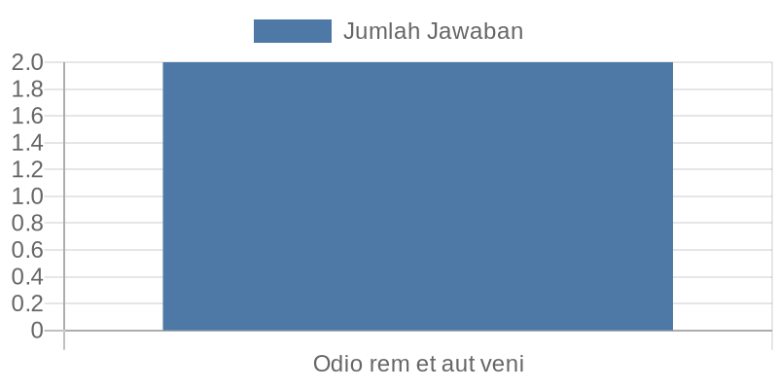

Gambar 23 Proses pembelajaran baik secara luring maupun daring

|  |
| --- |
| Komentar |
| **AC ruangan terkadang tidak berfungsi optimal** |
| **Adanya pemadatan pada awal semester membuat taruna kurang dapat memahami materi dengan baik.** |
| **Ketersediaan Minuman dan AC di ruang tunggu dosen** |
| **Tidak ada kendala** |

1. Kendala evaluasi pembelajaran (Kuis/UTS/UAS)

Hasil survei menunjukkan bahwa secara umum Proses pembelajaran baik secara luring maupun daring sebagaimana dapat dilihat pada Gambar 24 sudah baik. Selain itu, terdapat pertanyaan terbuka terkait Kendala yang di hadapi pada saat evaluasi pembelajaran (Kuis/UTS/UAS)

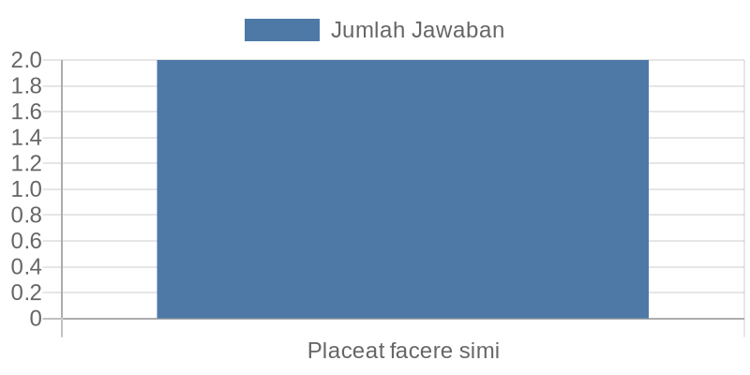

Gambar 24 Kendala evaluasi pembelajaran (Kuis/UTS/UAS)

|  |
| --- |
| Komentar |
| **lancar** |
| **Mahasiswa masih kurang dalam mempersiapkan diri dalam menjalani kuis/ujian** |
| **Semua oke** |
| **sudah cukup baik** |
| **Tidak ada** |
| **tidak ada** |
| **Tidak ada** |
| **Tidak ada** |
| **Tidak ada** |
| **Tidak ada** |
| **Tidak ada kendala.** |
| **tudak ada** |

1. Saran dan masukan terhadap proses penyelenggaraan pendidikan dalam satu semester ini

|  |
| --- |
| Komentar |
| * **Mohon AC di ruangan diperbaiki. Mhsw ketika belajar penuh keringat dan ruangan menjadi bau keringat** * **Fasilitas toilet juga tidak lengkap. Tidak ada gayung dan ember di pintu yg**   **bisa dikunci. Gayung dan ember ada di pintu yg tidak bisa ditutup. Pintunya saja tidak ada pegangannya. Bagaimana mhsw bisa terjaga privasinya?** |
| **aktifkan selalu VPN, dan internet harap disemua kelas disediakan, buat**  **proyektor yg menempel atau disediakan per kelas 1 agar saat perkuliahan tidak mencari proyektor. selebihnya sudah bagus** |

|  |
| --- |
| **Fasilitas untuk dosen di luar pssn seperti konsumsi dan jemputan masih kurang** |
| **Harapannya para Taruna dapat melaksanakan salah satu dari Tri Darma PT, yaitu Bidang Penelitian/Riset secara kolaboratif dalam bnetuik hibah maupun mandiri dengan para dosen untuk meraih penghargaan** |
| **koneksi internet mohon diperbaiki** |
| **Mohon kertas ujian dan soal yang akan dibagikan pada ketua kelas saat hari ujian telah disiapkan sebelum hari H agar taruna/i tidak mengantri lama di ruang BAAKK untuk mengambil dokumen tersebut** |
| **Perlu adanya pengecekan apa kegiatan mahasiswa diluar perkuliahan sehingga tidak akan mengganggu proses perkuliahan di kelas** |
| **Sangat bagus dan saya senang, Adm atau TU profesional dibidangnya,**  **pelayanan bagus, sesuai jadwal, ramah, senyum dan sapa, kompak, mhs aktif dan semangat.** |
| **Semoga semester depan bisa lebih baik lagi** |
| **sikap perilaku taruna perlu ditingkatkan agar lebih baik lagi** |
| **Sistem informasi akademik perlu ditingkatkan dan diintevrasikan dgn EDOM.** |
| **Sudah bagus** |
| **Sudah baik. Terima kasih.** |
| **sudah cukup baik** |
| **Terima kasih** |
| **terima kasih** |
| **Untuk penggantian kuliah, admin master (entah aak atau jurusan atau TI) cukup lama untuk menyetujui jadwal pergantian kuliah, taruna bisa diberikan kewajiban utk selalu buat draf laporan kuliah, dosen sampai lelah untuk**  **mengingatkan.** |
| **VPN tolong diperbaiki** |

# C. HASIL EVALUASI PROSES PENDIDIKAN OLEH TENAGA KEPENDIDIKAN

1. Tingkat Partisipasi

Dari 115 tendik yang diundang, total responden dari survei ini adalah 42 pegawai atau sebesar 36,5% dari keseluruhan populasi, dengan rincian 12 Fungsional Umum, 10 Fungsional Teknis/Tertentu, 14 PPNPN dan 6 lainnya.

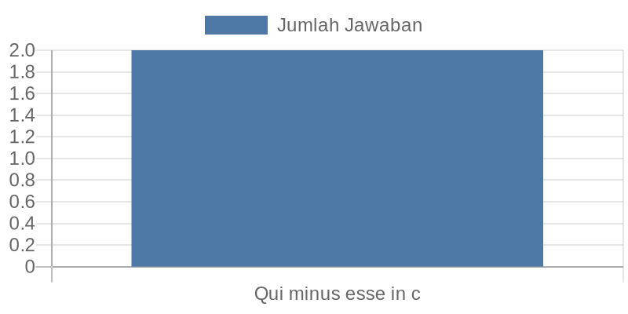

Gambar 25 Sebaran responden berdasarkan status pegawai

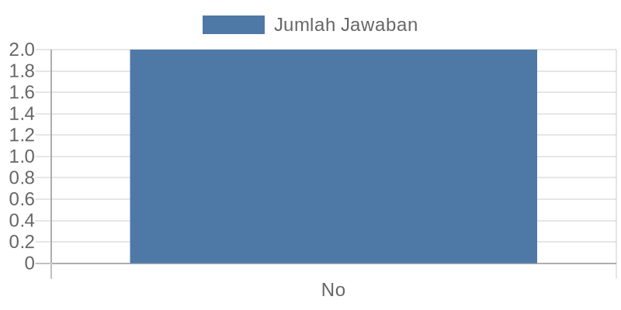

Gambar 26 Sebaran respoden berdasarkan jenis kelamin

1. Tingkat Kepuasan Tenaga Pendidik

Tingkat Kepuasan tenaga pendidik skor 3.84 yang merupakan tingkat kepuasan dengan rincian sesuai Tabel 5. Dari hasil tersebut secara umum, masih belum cukup untuk masuk kategori baik (3.06-3.53) berdasarkan metrik persepsi pelayanan Permenpan No 17 Tahun 2017.

Tabel 5 Tingkat Kepuasan Tenaga Pendidik

|  |  |  |  |  |
| --- | --- | --- | --- | --- |
| **Aspek** | **Indeks Pelayanan** | | **TK** | **Skor Indikator**  **TK** |
| **Skala 4** | **Persentase (%)** |
| Tangible | 2.99 | 74.85% | 72.97% | 3.84 |
| Reliability | 3.05 | 76.34% |
| Responsiveness | 2.83 | 70.68% |
| Assurance | 2.87 | 71.73% |
| Emphaty | 2.85 | 71.23% |



Gambar 27 Aspek persepsi pelayanan

# KESIMPULAN DAN SARAN

1. KESIMPULAN

Dari hasil hasil survey Tendik, Dosen dan Taruna didapatkan hasil secara kesimpulan yaitu baik

1. SARAN

Perlu diperbanyak responden terutama untuk dosen dan tendik

# PENUTUP

Demikian Laporan Survei Kepuasan Taruna, Dosen, dan Tenaga Kependidikan Terhadap Proses Pendidikan Politeknik Siber dan Sandi Negara Semester Ganjil Tahun Akademik 2022/2023 disampaikan, mohon menjadi periksa.

Bogor, Mei 2023

Kepala Pusat Penjaminan Mutu,

Andriani Adi Lestari

**Lampiran 1. Indeks unsur pembentuk aspek persepsi kepuasan taruna**

|  |  |  |  |  |  |
| --- | --- | --- | --- | --- | --- |
| **ASPEK** | **UNSUR** | **PRODI** | | |  |
| **RKS** | **RK** | **RPK** | **Instituti** |
| Tangible | Kebersihan, penataan dan kenyamanan ruang kuliah, ruang  makan dan asrama | 3.17 | 3.29 | 3.19 | 3.21 |
| Sarana pembelajaran yang tersedia selama perkuliahan | 3.14 | 3.31 | 3.18 | 3.21 |
| Ketersediaan alat dan bahan di laboratorium untuk praktikum | 3.07 | 3.35 | 3.14 | 3.18 |
| Ketersediaan literatur di perpustakaan yang mendukung mata kuliah | 3.22 | 3.40 | 3.23 | 3.28 |
| Ketersediaan ruang terbuka untuk diskusi | 2.98 | 3.10 | 3.04 | 3.03 |
| Ketersediaan fasilitas ibadah yang dapat dipergunakan oleh taruna | 3.19 | 3.29 | 3.25 | 3.23 |
| Ketersediaan Akses Poin (AP) yang memadai untuk internet | 2.63 | 2.90 | 2.77 | 2.75 |
| Ketersediaan menu makan sehat dengan kualitas baik | 3.04 | 3.24 | 3.02 | 3.11 |
| Reliability | Kemampuan Dosen dalam memberikan perkuliahan | 3.37 | 3.49 | 3.42 | 3.42 |
| Kemampuan Staf Administrasi Akademik dalam memberikan  pelayanan | 3.36 | 3.44 | 3.39 | 3.39 |
| Kemampuan Staf Unit TI dalam memberikan pelayanan | 3.34 | 3.35 | 3.40 | 3.36 |
| Kemampuan Staf Unit Bahasa dalam memberikan pelayanan | 3.36 | 3.47 | 3.40 | 3.41 |
| Kemampuan Staf Unit Perpustakaan dalam memberikan pelayanan | 3.42 | 3.48 | 3.46 | 3.44 |
| Kemampuan Staf Laboratorium Terpadu dalam memberikan pelayanan | 3.38 | 3.44 | 3.46 | 3.41 |
| Kemampuan Staf PART dalam memberikan pelayanan | 3.31 | 3.40 | 3.44 | 3.36 |
| Kemampuan Staf Pamdal dalam memberikan pelayanan | 3.42 | 3.48 | 3.47 | 3.45 |
| Kemampuan Tenaga Kesehatan dalam  memberikan pelayanan | 3.40 | 3.44 | 3.49 | 3.43 |
| Kemampuan Pamong/ Pengasuh dalam memberikan pelayanan | 3.26 | 3.32 | 3.33 | 3.29 |
| Kemampuan Pengelola Program Studi dalam memberikan pelayanan | 3.39 | 3.43 | 3.42 | 3.41 |
| Responsiveness | Kesigapan dari dosen dalam membantu taruna di dalam  memberikan pelayanan | 3.37 | 3.49 | 3.46 | 3.43 |
| Kesigapan dari Staf Administrasi  Akademik dalam membantu taruna di dalam memberikan pelayanan | 3.38 | 3.43 | 3.40 | 3.40 |

|  |  |  |  |  |  |
| --- | --- | --- | --- | --- | --- |
|  | Kesigapan dari Unit TI responsif dalam  membantu taruna di dalam memberikan pelayanan | 3.35 | 3.36 | 3.42 | 3.36 |
| Kesigapan dari Unit Bahasa dalam  membantu taruna di dalam memberikan pelayanan | 3.35 | 3.41 | 3.39 | 3.37 |
| Kesigapan dari Unit Perpustakaan dalam membantu taruna di dalam  memberikan pelayanan | 3.38 | 3.44 | 3.47 | 3.42 |
| Kesigapan dari Laboratorium Terpadu  dalam membantu taruna di dalam memberikan pelayanan | 3.37 | 3.38 | 3.42 | 3.38 |
| Kesigapan dari PART dalam membantu taruna di dalam  memberikan pelayanan | 3.30 | 3.37 | 3.46 | 3.35 |
| Kesigapan dari Staf Pamdal dalam  membantu taruna di dalam memberikan pelayanan | 3.37 | 3.47 | 3.44 | 3.42 |
| Kesigapan dari Tenaga Kesehatan dalam membantu taruna di dalam  memberikan pelayanan | 3.39 | 3.39 | 3.40 | 3.39 |
| Kesigapan dari Pamong/Pengasuh dalam membantu taruna di dalam memberikan pelayanan | 3.29 | 3.31 | 3.30 | 3.30 |
| Kesigapan dari Pengelola Program  Studi dalam membantu taruna di dalam memberikan pelayanan | 3.36 | 3.43 | 3.42 | 3.31 |
| Assurance | Kemampuan Dosen untuk memberi keyakinan kepada taruna bahwa pelayanan yang diberikan telah sesuai  dengan ketentuan | 3.37 | 3.46 | 3.42 | 3.41 |
| Kemampuan Staf Administrasi Akademik untuk memberi keyakinan kepada taruna bahwa pelayanan yang diberikan telah sesuai dengan  ketentuan | 3.36 | 3.41 | 3.46 | 3.39 |
| Kemampuan Staf Unit TI untuk memberi keyakinan kepada taruna bahwa pelayanan yang diberikan telah  sesuai dengan ketentuan | 3.35 | 3.37 | 3.39 | 3.36 |
| Kemampuan Staf Unit Bahasa untuk memberi keyakinan kepada taruna bahwa pelayanan yang diberikan telah  sesuai dengan ketentuan | 3.35 | 3.38 | 3.39 | 3.37 |
| Kemampuan Staf Unit Perpustakaan untuk memberi keyakinan kepada taruna bahwa pelayanan yang diberikan telah sesuai dengan  ketentuan | 3.33 | 3.44 | 3.44 | 3.38 |

|  |  |  |  |  |  |
| --- | --- | --- | --- | --- | --- |
|  | Kemampuan Staf Laboratorium Terpadu untuk memberi keyakinan kepada taruna bahwa pelayanan yang  diberikan telah sesuai dengan ketentuan | 3.35 | 3.41 | 3.42 | 3.38 |
| Kemampuan Staf PART untuk memberi keyakinan kepada taruna bahwa pelayanan yang diberikan telah sesuai  dengan ketentuan | 3.30 | 3.40 | 3.40 | 3.35 |
| Kemampuan Staf Pamdal untuk memberi keyakinan kepada taruna bahwa pelayanan yang diberikan telah  sesuai dengan ketentuan | 3.36 | 3.42 | 3.42 | 3.39 |
| Kemampuan Tenaga Kesehatan untuk memberi keyakinan kepada taruna  bahwa pelayanan yang diberikan telah sesuai dengan ketentuan | 3.36 | 3.41 | 3.44 | 3.39 |
| Kemampuan Pamong/ Pengasuh untuk memberi keyakinan kepada taruna bahwa pelayanan yang diberikan telah  sesuai dengan ketentuan | 3.28 | 3.38 | 3.35 | 3.33 |
| Kemampuan Pengelola Program Studi untuk memberi keyakinan kepada taruna bahwa pelayanan yang diberikan telah sesuai dengan  ketentuan | 3.35 | 3.41 | 3.40 | 3.38 |
| Emphaty | Kesediaan/ kepedulian Dosen terhadap kepentingan Taruna | 3.40 | 3.49 | 3.46 | 3.44 |
| Kesediaan/ kepedulian Staf  Administrasi Akademik terhadap kepentingan Taruna | 3.39 | 3.44 | 3.47 | 3.44 |
| Kesediaan/ kepedulian Staf Unit TI terhadap kepentingan Taruna | 3.35 | 3.39 | 3.37 | 3.44 |
| Kesediaan/ kepedulian Staf Unit Bahasa terhadap kepentingan Taruna | 3.36 | 3.41 | 3.40 | 3.44 |
| Kesediaan/ kepedulian Staf Unit  Perpustakaan terhadap kepentingan Taruna | 3.39 | 3.46 | 3.44 | 3.44 |
| Kesediaan/ kepedulian Staf Laboratorium Terpadu terhadap  kepentingan Taruna | 3.37 | 3.44 | 3.42 | 3.44 |
| Kesediaan/ kepedulian Staf PART terhadap kepentingan Taruna | 3.32 | 3.42 | 3.47 | 3.43 |
| Kesediaan/ kepedulian Staf Pamdal terhadap kepentingan Taruna | 3.39 | 3.45 | 3.49 | 3.44 |
| Kesediaan/ kepedulian Tenaga Kesehatan terhadap kepentingan Taruna | 3.38 | 3.47 | 3.46 | 3.44 |

|  |  |  |  |  |  |
| --- | --- | --- | --- | --- | --- |
|  | Kesediaan/ kepedulian Pamong/  Pengasuh terhadap kepentingan Taruna | 3.23 | 3.35 | 3.30 | 3.42 |
| Kesediaan/ kepedulian Pengelola  Program Studi terhadap kepentingan Taruna | 3.37 | 3.47 | 3.39 | 3.44 |

**Lampiran 2. Harapan dan Saran taruna terhadap dosen, tenaga kependidikan, laboran, pustakawan, tenaga kesehatan, part, pamdal, dan pengelola program studi terhadap proses pendidikan di poltek ssn**

|  |
| --- |
| **Fasilitas ruangan kelas masih bisa ditingkatkan lagi** |
| **Semoga bisa lebih baik ke depannya, walaupun saat ini sudah sangat baik** |
| **Dapat memajukan Krestivitas Taruna/I Politeknik Siber Dan Sandi Negara** |
| **Tersenyum kepada taruna dan taruni** |
| **Semoga selalu lebih baik** |
| **Harapannya bisa lebih memberikan layanan yang lebih baik lagi ke masa datang** |
| **Masih banyak taruna diperintahkan oleh dosennya untuk mencari jawaban**  **meskipun taruna sudah melakukan maksimal dan tetap tidak mengetahui suatu jawaban** |
| **Tetap dijaga kualitas yang telah ada dan terus meningkatkan pelayanan agar lebih maksimal lagi** |
| **Meningkatkan terus dan pertahankan yang sufah ada** |
| **Harapannya untuk dosen, tenaga kependidikan, laboran, pustakawan, tenaga kesehatan, PART, Pamdal, dan pengelola studi dapat mempertahakan dan meningkatkan kinerjanya untuk kedepannya** |
| **Tetapi Semangat** |
| **Harapan saya untuk seluruh staf dan bagian Politeknik Siber dan Sandi Negara**  **dapat meningkatkan program kinerja untuk menunjang pendidikan di Politeknik Siber dan Sandi Negara** |
| **Ramah** |
| **Cukup** |
| **Menjadi lebih baik lagi dan mewujudkan hal yang menguntungkan Taruna misalnya dalam hal pembelajaran** |
| **Harapan saya untuk kedepan semua progress dapat mencapai yang diinginkan para Taruna dan menjadi lebih baik dalam progress pengajaran** |
| **Lebih meningkatkan kualitas** |
| **Tetap memberikan yang terbaik dan semakin meningkat lagi** |
| **Harapannya kedepannya penyelenggara akademik bisa meningkatkan kualitas dan konsisten** |
| **semoga bisa lebih baik lagi, walaupun sudah baik** |
| **Semoga sarana dan fasilitas kelas bisa meningkat** |
| **Semoga tetap dipertahankan dan ditingkatkan lagi untuk kedepan nya** |
| **Kedepannya lebih di permudah dalam protokol supaya cepat untuk diikuti** |
| **Harapannya semua pihak dapat membantu dalam meningkatkan proses pendidikan di Poltek SSN** |
| **Cukup** |

|  |
| --- |
| **Memaksimalkan pelayanan sesuai dengan tugas pokok dan fungsi serta selalu menjaga Komunikasi dengan Para Taruna** |
| **Semoga bisa lebih baik kedepannya** |
| **Harapan saya agar untuk kedepannya lebih baik lagi dalam menjalankan tugasnya masing-masing** |
| **Lebih sabar lagi menghadapi berbagai macam perilaku taruna** |
| **Semoga lebih baik** |
| **Semakin terdepan** |
| **Sudah baik, namun dalam hal ini lebih ditingkatkan lagi kesigapan apabila terjadi hal-hal yang diluar rencana** |
| **-** |
| **Dapat meningkatkan kembali berbagai pelayanan serta sarana dan prasarana, terutama dalam bidang akademik** |
| **Memberikan peningkatan lebih terhadap komponen pendukung lain** |
| **-** |
| **Secara keseluruhan, proses pendidikan yang telah diberikan sudah baik, namun masih terdapat kendala dalam penyediaan fasilitas, seperti Access Point di gedung**  **perkuliahan dan asrama yang kurang. Terima kasih** |
| **-** |
| **Pengelolaan sudah bagus, hanya fasilitas secara fisik yang masih kurang untuk peningkatan proses pendidikan** |
| **Terima kasih dan semakin semangat** |
| **-** |
| **Terima kasih atas pelayanan yang terbaik** |
| **Dapat lebih dekat dengan taruna dan menjalin hubungan lebih baik kembali** |
| **-** |
| **Untuk saat ini sudah bekerja dengan baik dan harapan kedepannya bisa lebih baik lagi** |
| **Harapan saya untuk seluruh perangkat dan civitas akademika di Poltek SSN adalah**  **dapat terus berkembang dan menjadi lebih baik serta menumbuhkan inovasi- inovasi yang baik untuk institusi** |
| **-** |
| **Lebih meningkatkan aksesibilitas jaringan terutama pada gedung perkuliahan dan asrama yang dirasa masih sering terjadi masalah** |
| **Semoga peralatan pendukung pelajaran dikembangkan** |
| **Tingkatkan hal yang kurang, pertahankan yang sudah baik** |
| **Susah baik, namun masih bisa ditingkatkan lagi** |
| **Bisa lebih ditingkatkan dalam segi pelayanan dan kemudahan dalam layanan** |
| **Harapannya dapat menjadi yang terbaik** |
| **-** |
| **-** |
| **Semua sudah baik** |
| **-** |
| **tingkatkan yang kurang,, pertahankan yang sudah baik** |
| **cukup** |
| **Harapannya masing masing unit dapat bekerja lebih baik lagi dan masalah kerusakan fasilitas yang dilaporkan segera dapat ditangani** |
| **Semoga bisa lebih baik lagi kedepannya** |
| **-** |

|  |
| --- |
| **-** |
| **Baik** |
| **-** |
| **Diharapkan untuk penanggulangn kerusakan inventaris asrama dan kelas bisa**  **diperbaiki lebih cepat salah satu contohnya perbaikan pendingin ruangan di asrama dan keteesediaan air** |
| **-** |
| **-** |
| **-** |
| **kami berharap feedback dan respon yang kami dapatkan dan kami berikan dapat berguna dan mengembangkan pendidikan di poltek SSN** |
| **-** |
| **tidak ada** |
| **-** |
| **Cukup** |
| **-** |
| **-** |
| **Harapannya selalu memperbarui fasilitas terimakasih** |
| **Terbaik** |
| **-** |
| **Baik** |
| **Lms dapat digunakan lebih maksimal lagi, segala materi pembelajaran mungkin kedepannya dapat diunggah 1 minggu sebelum perkuliahan** |
| **Semoga kedepannya kekurangan dapat diperbaiki lagi** |
| **-** |
| **-** |
| **Mohon izin menyampaikan, agar ditambah waktu untuk pengembangan akademik** |
| **Kinerja sudah baik, apabila diperkenankan mungkin dapat ditambahkan Access Point pada beberapa sisi gedung perkuliahan maupun asrama sebagai penunjang**  **pembelajaran** |
| **-** |
| **-** |
| **-** |
| **-** |
| **-** |
| **Sudah cukup baik dan tetap semangat** |
| **-** |
| **-** |
| **-** |
| **-** |
| **-** |

|  |
| --- |
| **-** |
| **Perbaikan terhadap kerusakan fasilitas yang dilaporkan oleh taruna tiap minggunya tidak ada perkembangan sama sekali. Mulai dari kerusakan ringan hingga berat semisal seperti lampu lobby atau lorong yang mati tidak segera**  **diganti dengan yang baru dapat membahayakan taruna** |
| **-** |
| **-** |
| **-** |
| **-** |
| **_** |
| **-** |
| **semoga dapat ditingkatkan kembali progress yang sudah baik pada poltek ssn ini dengan sinergitas antara seluruh entitas** |
| **-** |
| **-** |
| **Saran untuk meningkatkan kecepatan internet dan pemerataan jangkauan** |
| **-** |
| **Semoga kedepannya infrastructure pembelajaran lebih baik lagi untuk mendukung**  **Politeknik Siber dan Sandi Negara menjadi institusi pendidikan bertaraf international** |
| **semakin tanggap** |
| **Sudah baik, izin saran untuk kedepannya dapat meningkatkan sinergitas antara taruna serta penyelenggara Poltek SSN** |
| **-** |
| **Fasilitas olahraga yakni tempat GYM perlu perawatan dan penyegaran serta penambahan alay** |
| **Dapat terus bisa berkolaborasi antar taruna dan penyelenggara demi terciptanya linkungan yang berprestasi** |
| **Seluruh pegawai telah melakukan pekerjaannya dengan semaksimal mungkin** |
| **-** |
| **-** |
| **semoga menjadi lebih baik** |
| **fasilitas ditingkatkan** |
| **Diperbanyak fasilitas pada ruang kelas dan acces point untuk mendukung kampus siber** |
| **dapat memperbanyak Access Point dan koneksi internet yang mampu menampung penggunaan device selama perkuliahan** |
| **-** |
| **-** |
| **Semoga fasilitas asrama dapat diperbaiki dengan cepat** |
| **-** |
| **-** |
| **harapannya dapat segera ditindak lanjut segala laporan yang ada** |
| **Terima kasih banyak** |
| **-** |
| **Sudah cukup** |
| **menyediakan kotak saran yang bisa diisi sewaktu waktu** |
| **-** |

|  |
| --- |
| **Semua aspek yang ada di Politeknik Siber dan Sandi Negara sudah bekerja dengan baik, harapan saya sebagai seorang taruna pratama. Tiap tiap aspek tetap bekerja**  **sesuai dengan kewajibannya** |
| **-** |
| **-** |
| **Harapan saya agar semua pihak dapat lebih peduli lagi dan lebih memerhatikan taruna dan taruninya** |
| **Semua sudah sangat Baik, namun harapannya agar terjalin hubungan yang lebih kepada seluruh sivitas akademik** |
| **Harapannya agar dapat tetap menjalin kerja sama yang baik dengan para taruna** |
| **Disediakannya wifi perkelas, yang mana wifi saat ini masih perlantai dan apabila digunakan secara bersamaan oleh taruna akan mengurangi kecepatan dari wifi**  **tersebut** |
| **Pertahankan dan tingkatkan** |
| **Semoga lebih baik** |
| **semoga tetap membantu taruna dan berkembang lebih baik lagi sehinnga membuat peningkatan yang lebih baik tehadap pendidikan di poltek SSN** |
| **Dapat terus mempertahankan serta meningkatkan kinerjanya menjadi lebih baik** |
| **-** |
| **Semoga lebih baik** |
| **Untuk kedepannya agar lebih terbuka dalam hal komunikasi untuk meningkatkan pelayanan** |
| **Harapannya layanan akademik ditambah seperti laboratorium yang lebih memadai, sarana kuliah lain untuk belajar selain kelas** |
| **sudah baik, namun dapat ditingkatkan lagi sarana prasarana yang masih kurang serta kesigapam dalam menerima laporan yang masuk dari taruna** |
| **-** |
| **H** |
| **Semoga lebih baik lagi, terima kasih** |
| **Lebih tanggap dan reaktif** |
| **Semoga bisa terus bekerja bersinergi dengan baik dan lebih baik lagi kedepannya** |
| **Semoga bapak dan ibu tetap semangat dan diberi rezeki yang lancar** |
| **-** |
| **-** |
| **-** |
| **Semoga apa yang telah baik sekarang bisa dipertahankan** |
| **Semoga ke depannya dapat menjafi lebih baik dan mengoreksi hal-hal yang dirasa kurang** |
| **-** |
| **-** |
| **-** |
| **-** |
| **-** |
| **Saya izin untuk memberikan masukan kepada pamong/pengasuh yang terlebih menjadi danton unit taruna. Saat memberikan nilai pengasuhan harap untuk objektif tidak hanya menilai menjadi kategori "Baik" pada semua aspek hanya**  **karena mencari yang cepat dan mudah. Seharusnya sebagai danton pengasuh mengenali anggota unitnya masing-masing. Bahkan terlebih aspek-aspek yang** |

|  |
| --- |
| **juga didukung oleh bukti kuat lainnya seperti taruna yang memiliki pelanggaran terlambat kegiatan dan mendapatkan pengurangan nilai pengasuhan seharusnya memiliki penilaian pengasuhan yang berbeda dengan taruna yang tidak pernah terlambat. Misal untuk taruna yang tidak pernah terlambat pada aspek kedisiplinan dinilai "Sangat Baik" dan untuk yang terlambat satu kali dinilai "Baik" terlambat dua kali dinilai "Cukup" supaya ada semacam reward bagi kami yang sudah berusaha tidak pernah terlambat kegiatan dibandingkan dengan teman-teman yang menggampangkan kegiatan hingga terlambat kegiatan. Terlebih respon yang diberikan saat kami mengajukan banding terhadap nilai pengasuhan yang kami rasa TIDAK ADIL ini hanya mendapat respon "Maaf kemarin saya cari yang gampang sehingga saya nilai 'Baik' semua aspeknya". Saya rasa pegawai BSSN terlebih yang merupakan lulusan Poltek SSN mampu menjadi pegawai yang**  **BERINTEGRITAS dan OBJEKTIF** |
| **-** |
| **Harapannya koordinasi antara satuan pengasuhan dan Poliklinik diperbaiki kembali, terutama yang ebrkaitan dengan perizinan bagi taruna sakit** |
| **-** |
| **"Memperbaiki LAN di asrama putri F atau access point wifi pada asrama F karena saat digunakan bersamaan kurang memadai** |
|  |
| **Memperbaiki access point wifi khususnya pada gedung cendekia lantai 1 karena sinyal sangat kurang baik pada lantai 1 cendekia yang dikeluhkan terutama oleh dosen baru atau luar, juga karena hanya 1-2 bar menyebabkan jaringan kerap terputus tiba tiba dan connecting bergantian ke jaringan lain tanpa ada yang**  **connect"** |
| **Cukup** |
| **tidak ada** |
| **Semoga selalu ditingkatkan untuk mendukung proses pendidikan yang berkualitas** |
| **Semoga hal-hal yang kurang dapat segera di evaluasi** |
| **-** |
| **diharapkan kepada setiap civitas yang ada si lingkungan poltekssn untuk tidak memberikan labelling atau cap buruk terhadap taruna terkhusus satuan**  **pengasuhan** |
| **-** |
| **Harapannya yaitu kedepannya menjadi lebih baik, masukannya yaitu untuk access poin agar diperbanyak di banyak titik** |
| **-** |
| **Agar lebih baik dan profesional kedepannya** |
| **-** |
| **-** |
| **-** |
| **Harapannya agar segala masukan yang ada benar-benar dijadikan bahan untuk perbaikan ke depannya** |
| **Saya berharap agar pengasuh dapat memberikan nilai yang objektif terhadap**  **taruna pada form nilai pengasuhan. Saran saya sudah saya tuliskan pada pengisian form sebelum ini** |
| **-** |
| **cukup** |
| **-** |
| **-** |

|  |
| --- |
| **Apabila kami diberikan tugas, jangan membuat kami kesusahan baik dalam waktu maupun prosedural** |
| **Lebih ditingkatkan untuk fasilitas yang sudah ada** |
| **Harapannya semoga kinerja dari tenaga pendidik semakin meningkat dan berevolusi dengan perkembangan zaman** |
| **Lebih sigap dan bersedia dalam membantu dan dapat bersinergi satu sama lain demi meningkatkan proses pendidikan Poltek SSN** |
| **Terima kasih atas dedikasi terhadap Kampus Bumi Sanapati, saya harap seluruh civitas dapat semakin baik dan maju sehingga dapat menutupi setiap kekurangan yang ada di Kampus. Sebaiknya, Civitas Akademika dan lainnya tidak hanya memperhatikan lingkungan sekitar dalam lingkup luas namun juga harus**  **memperhatikan lingkup kecil terutama fasilitas yang dapat menunjang segala perkembangan dari taruna baik dalam hal akademik maupun non akademik.** |
| **Semoga seluruu sarana dan prasarana yang ada di Poltek SSN dapat ditingkatkan kembali demi kelancaran proses pendidikan** |
| **Meningkatkan kinerja dalam memberikan pelayanan** |
| **Menjaga konsistensi** |
| **Meningkatkan kreativitas dan inovasi dalam segala aspek** |
| **Menurut saya sudah cukup memuskan, mungkin boleh di lebih besarkan saja ruangan laboratoriumnya** |
| **meningkatkan kualitas dan pelayanan yang berpengaruh langsung terhadap taruna** |
| **-** |
| **Semoga seluruh civitas akademik dapat bekerja optimal demi Politeknik Siber dan Sandi Negara** |
| **Mau memperluas batasan agar taruna bisa mengeksplor ilmu lebih luas** |
| **-** |
| **Semoga semakin bersinergi** |
| **-** |
| **Perbaikan perbaikan terhadap fasilitas asrama** |
| **"Perlunya pembenahan layanan digital seperti master yang terkadang sulit diakses walaupun menggunakan jaringan internal dan DNS poltek** |
| **Perlunya pembenahan dari PART untuk lebih tanggap dalam memfalitasi**  **kebutuhan taruna, studi kasunya seringkali peminjaman inventaris yang terhambat karena tidak mengetahui posisi terakhir dari inventaris"** |
| **H** |
| **Agar lebih profesional dalam menjalakan tugas dan kewajiban** |
| **Tingkatkan kinerja** |
| **Cukup** |
| **Harapan saya jaringan internet di Poltek SSN bisa lebih baik lagi. Karena sangat berpengaruh dalam proses pembelajaran** |
| **proses penyelenggaran pendidikan lebih di fokuskan dan layanan penunjangnya**  **lebih ditingkatkan seperti ketersediaan AP di gedung perkuliahan** |
| **-** |

**Lampiran 3. Kendala taruna saat proses dan evaluasi pembelajaran**

|  |
| --- |
| **Kendala Lainnya yang dialami taruna saat proses pembelajaran** |
| **Layananan internet di ruang kelas terkadang memiliki koneksi internet yang buruk** |
| **Sulitnya koneksi internet yang ada pada Asrama Putri. Jaringan LAN sering bermasalah sehingga dapat mengganggu performa belajar dari Taruni** |
| **Ada tugas non akademik yang terkadang mengganggu seperti kepanitiaan dan sebagainya** |
| **Adanya tugas non akademik** |
| **Kelelahan karena kegiatan lain** |
| **Banyaknya kegiatan non akademik yang dirasa tidak terlalu penting. Semisal olahraga yang terlalu berlebihan bagi taruna. Dapat menimbulkan rasa lelah berlebih dan tidak sewajarnya** |

|  |
| --- |
| **Kendala Lainnya yang dialami taruna saat evaluasi pembelajaran** |
| **Mengurangi kegiatan non akademik selama masa minggu tenang dan ujianbagar lebih fokus dalam belajar dan dalam pembelajaran dilakukan mentoring** |

**Lampiran 4. Komentar/Saran terhadap Aplikasi MASTER**

|  |
| --- |
| **Absensi masih tergolong rumit, bisa diringkas lagi** |
| **Agar dapa diakses selain menggunakan jaringan kampus** |
| **agar ditingkatkan dalam penggunaannya yaitu lebih user friendly** |
| **Agar master dapat diakses dengan lebih baik** |
| **Agar MASTER Poltek SSN dapat berjalan dengan lancar, baik, dan maju ke depannya.** |
| **Akses master yang seharusnya dapat diakses juga apabila tidak menggunakan wifi Poltek dikarenakan jika ingin membuka MASTER jarak jauh seperti misalnya di rumah, di lapangan yang tidak terjangkau Wifi akan sangat sulit** |
| **Aplikasi MASTER Poltek SSN sangat membantu dalam pembelajaran** |
| **Bagus** |
| **Bagus** |
| **Baik** |
| **baik** |
| **BAIK** |
| **Baik** |
| **Baik** |
| **Beberapa kali terdapat galat saat meng-upload dan mengirim hasil laporan perkuliahan/absensi. Diharapkan dapat diperbaiki lagi kedepannya** |
| **Cukup** |
| **cukup** |
| **cukup** |
| **Cukup** |
| **cukup** |
| **Cukup baik** |
| **Dapat diakses dimana saja** |
| **dapat lebih mudah diakses meskipun tidak menggunakan jaringan internal** |
| **Diberi fitur nilai** |
| **Fitur pada master mungkin bisa diperbanyak** |
| **Harapannya agar MASTER dapat kembali aktif digunakan terutama pada taruna pratama dikarenakan masih membutuhkan banyak informasi dan edukasi terhadap penggunaan MASTER** |
| **Harapannya agar tanggal pada perkuliahan bisa diubah mengingat jam perkuliahan yang mungkin berubah** |
| **Harapannya dapat diakses walau tanpa jaringan dalam** |
| **Harapannya MASTER dapat lebih mudah diakses** |
| **Harus lebih gampang diakses dan digunakan** |
| **Kadang tidak dapat diakses** |
| **Karena Jaringan internet yang kurang memadai menyebabkan cukup sulit mengakses Master Poltek SSN** |
| **Kemudahan penggunaan dan akses perlu ditingkatkan** |
| **Kurang interaktif** |

|  |
| --- |
| **lebih baik lagi** |
| **Lebih banyak toolsnya** |
| **Lebih bervariatif dan berinovatif dalam pembelajaran** |
| **Lebih di tingkatkan dalam bidang server Dan update aplikasi nya** |
| **Lebih di tingkatkan lagi untuk kemudahan dalam penggunaan situs** |
| **Lebih dikembangkan agar mudah digunakan, diakses, dan aman** |
| **Lebih dimudahkan untuk diakses** |
| **Lebih dipermudah** |
| **Lebih dipermudah dalam pengaksesan** |
| **lebih ditingkatkan** |
| **Lebih ditingkatkan kembali** |
| **Masih terdapat kendala ketika mengakses** |
| **Master masih terbatas bisa diakses menggunakan beberapa jaringan sehingga membatasi akses terhadap master tersebut** |
| **MASTER sangat membantu dalam proses administrasi perkuliahan, namun beberapa fitur di MASTER masih susah untuk diakses** |
| **master susah diakses karena harus pakai setelan proxy dan jaringan dalam** |
| **Master tampilan UI tolong diperbaiki** |
| **Master terkadang tidak bisa diakses** |
| **Master tidak bisa diakses dengan menggunakan jaringan luar** |
| **Master tidak bisa diakses menggunakan jaringan publik, pemantauan nilai pada master tidak dapat dilakukan seperti dahulu** |
| **MASTER tidak dapat diakses diluar jaringan wifi poltek ssn sehingga tidak memudahkan kami dalam melihat hasil studi dalam 1 semester dan juga mengerjakan laporan perkuliahan** |
| **Memastikan MASTER dapat diakses dengan mudah, meskipun tidak terkoneksi dengan jaringan poltek ssn** |
| **memperkuat jaringan internal dikarenakan saat mengakses master secara bersamaan, maka master akan sangat sulit untuk digunakan** |
| **Mempermudah akses** |
| **menambahkan fitur absensi scan qr code untuk setiap mahasiswa** |
| **Minimalisir bug dengan sering maintenance** |
| **Mungkin dapat lebih fleksibel** |
| **Perawatan yang berkala sehingga tidak ada bug yang muncul** |
| **Perbaikan untuk data yang tiba-tiba tidak dapat untuk dilihat** |
| **Perlu penambahan dan peningkatan dalam sisi UI** |
| **Permudah akses** |
| **Pertahankan dan tingkatkan kinerja dan performanya** |
| **sarannya agar MASTER dapat dibuka dengan jaringan sendiri dan dapat mengaksesnya di luar perkuliahan** |
| **Sebaiknya Master dapat diakses tidak hanya menggunakan jaringan dalam agar lebih mudah diakses** |
| **Sebaiknya untuk pengaksesan tidak terbatas hanya WiFi kelas dan asrama saja, tetapi bisa diakses menggunakan kuota pribadi** |
| **Seharusnya dimanapun berada bisa mengakses master** |

|  |
| --- |
| **Semoga bisa di akses menggunakan internet pribadi** |
| **semoga dapat dibuka selain menggunakan jaringan poltek ssn** |
| **Semoga dapat lebih dikembangkan lagi kedepannya** |
| **Semoga kedepannya selalu membantu mahasiswa di Poltek SSN dalam menunjang ilmu pengetahuan** |
| **Semoga lebih baik kedepannya** |
| **Semoga lebih baik lagi kedepannya** |
| **Semoga semakin baik** |
| **Sering down** |
| **Sering error** |
| **Setidaknya master dapat digunakan saat menggunakan WiFi asrama agar mempermudah dalam pengisian master** |
| **Sudah bagus** |
| **Sudah baik** |
| **Sudah baik** |
| **Sudah baik** |
| **Sudah baik** |
| **Sudah cukup** |
| **Sudah cukup baik dan semoga bisa ditingkatkan lagi efektifitsnya dalam digunakan** |
| **Sudah cukup baik, namun kendala seperti kadang tidak dapat diakses hendaknya segera diperbaiki** |
| **sulit diakses** |
| **Sulit diakses** |
| **tampilan dibuat lebih friendly** |
| **Tampilan kurang menarik** |
| **tampilan MASTER saat ini membuat taruna sulit mengakses MASTER melalui ponsel** |
| **Tampilan pada Master harap diperbaiki lebih baik lagi.** |
| **Terima kasih** |
| **Terkadang MASTER tidak bisa dibuka webnya** |
| **Terkadang terdapat eror tidak dapat menambahkan pertemuan tertentu namun bila dipilij pertemuan selanjutnya bisa** |
| **Terus meningkatkan kualitas menjadi lebih baik** |
| **Tetap berikan konsisten dalam kemudahan mengakses** |
| **Tidak ada** |
| **tidak ada** |
| **Tidak ada** |
| **Tingkatkan responsibilitas** |
| **Untuk koneksi internet dapat mengakses MASTER dari koneksi manapun** |
| **Website MASTER seharusnya dapat menampilkan nilai yang telah diinput oleh dosen, dapat dilihat oleh mahasiswa** |